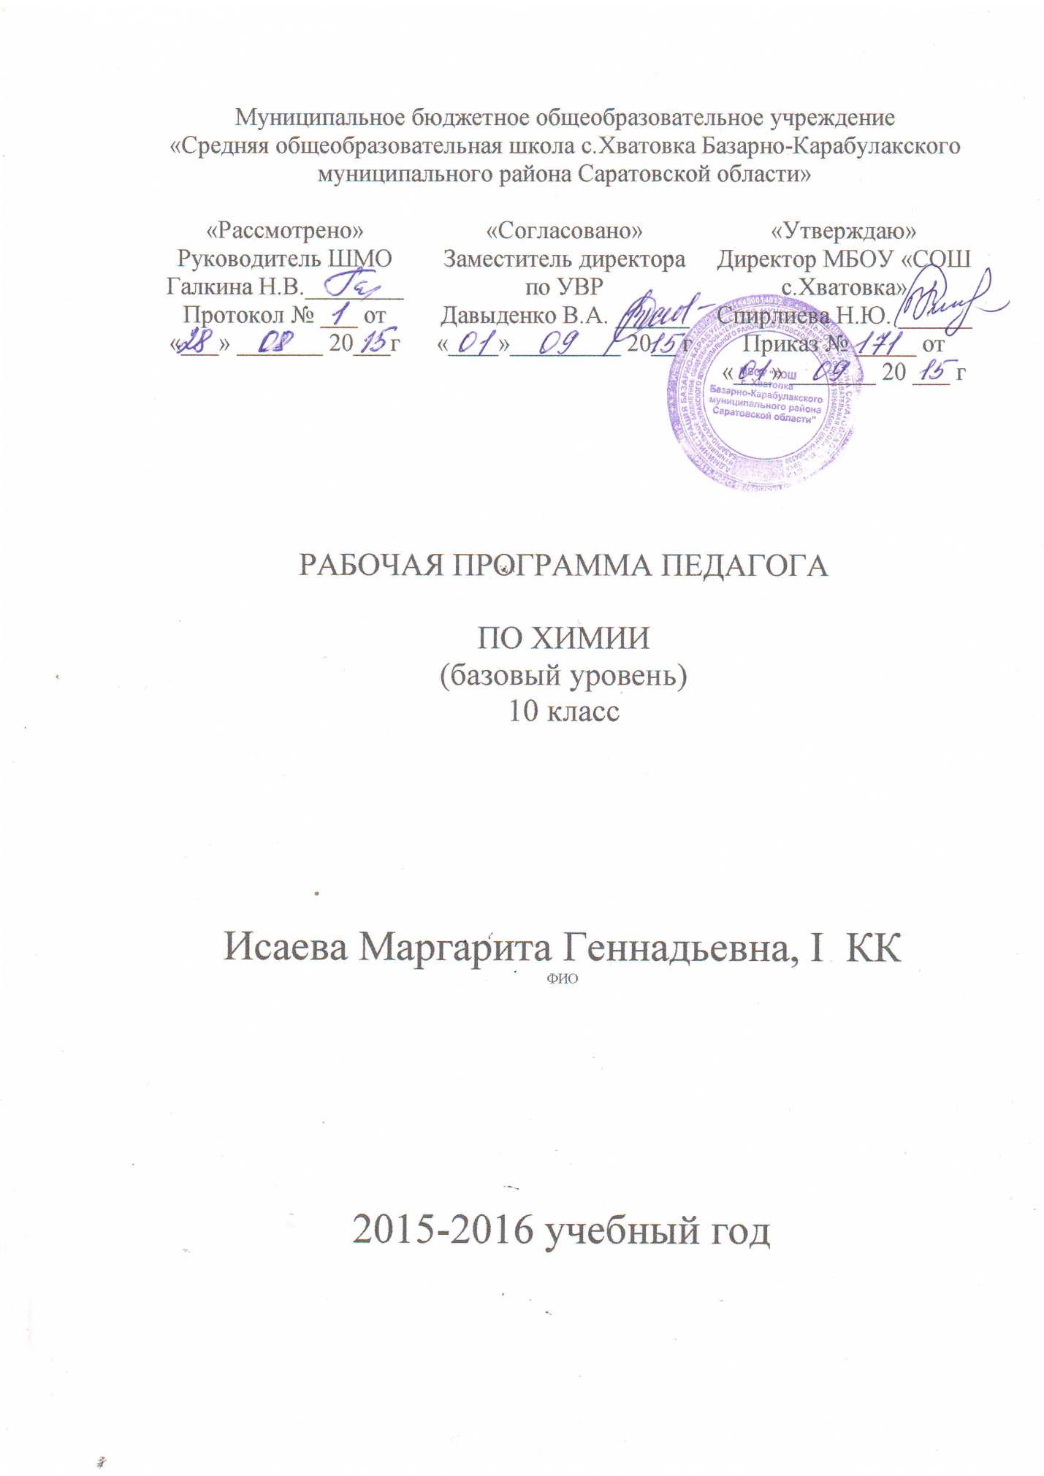

РАБОЧАЯ ПРОГРАММА
По химии
Базовый уровень.
10 класс (35 часов)

Пояснительная записка

Данная программа составлена на основе примерной программы среднего (полного) общего образования по химии. Базовый уровень (сборник нормативных документов. Химия./ Габриелян О.С. – М.: Дрофа, 2010. – 78).

Исходными документами для составления рабочей программы являются:
- федеральный компонент государственного образовательного стандарта, утвержденный Приказом Минобразования РФ от 05 03 2004 года № 1089;
- примерные программы, созданные на основе федерального компонента государственного образовательного стандарта;
- Базисный учебный план общеобразовательных учреждений Российской Федерации, утвержденный приказом Минобразования РФ № 1312 от 09. 03. 2004.
- федеральный перечень учебников, утвержденных приказом от 7 декабря 2005 г. № 302, рекомендованных (допущенных) к использованию в образовательном процессе в образовательных учреждениях, реализующих программы общего образования;
- требования к оснащению образовательного процесса в соответствии с содержательным наполнением учебных предметов федерального компонента государственного образовательного стандарта.

Учебный материал по химии в 10 классе строится с учётом знаний, полученных учащимися в основной школе. Рассматривается строение и классификация органических соединений, теоретическую основу которой составляет современная теория химического строения с некоторыми элементами электронной теории и стереохимии. Учащиеся знакомятся с классификацией реакций в органической химии, изучают основы номенклатуры, типы изомерии.
Полученные во введении теоретические знания учащиеся потом закрепляют и развивают на большом фактическом материале химии классов органических соединений, которые рассматриваются в порядке усложнения от более простых (углеводородов) до наиболее сложных – белков.
Значительное место в содержании курса отводится химическому эксперименту. Он открывает возможность формировать у учащихся специальные предметные умения работать с химическими веществами, выполнять простые химические опыты, учит школьников безопасному и грамотному обращению с веществами в быту и на производстве.
Контроль за уровнем знаний учащихся предусматривает проведение лабораторных, практических, самостоятельных работ и двух контрольных работ по темам «Углеводороды», «Кислородсодержащие и азотсодержащие органические соединения».

Органическая химия.

Классификация и номенклатура органических соединений. Химические свойства основных классов органических соединений.
Теория строения органических соединений. Углеродный скелет. Радикалы. Функциональные группы. Гомологический ряд, гомологи. Структурная изомерия.
Углеводороды: алканы, алкены.и диены, алкины, арены. Природные источники углеводородов: нефть и природный газ.
Кислородсодержащие органические соединения и их природные источники: одно- и многоатомные спирты, фенол, альдегиды, одноосновные карбоновые кислоты, сложные эфиры, жиры, углеводы.
Азотсодержащие соединения и их нахождение в живой природе: амины, аминокислоты, белки, нуклеиновые кислоты.
Биологически активные органические соединения: ферменты, витамины, гормоны, лекарства.
Искусственные и синтетические полимеры: пластмассы, каучуки, волокна.

Демонстрации
Примеры углеводородов в разных агрегатных состояниях (пропан-бутановая смесь в зажигалке, бензин, парафин, асфальт).
Получение этилена и ацетилена.
Качественные реакции на непредельные связи.
Образцы лекарственных препаратов и витаминов.
Образцы средств гигиены и косметики.

Лабораторные опыты
Изготовление моделей молекул органических соединений.
Обнаружение непредельных соединений в жидких нефтепродуктах и растительном масле.
Качественные реакции на альдегиды, многоатомные спирты, крахмал и белки.
Знакомство с образцами пластмасс, волокон и каучуков (работа с коллекциями).
Знакомство с образцами природных углеводородов и продуктами их переработки (работа с коллекциями).
Знакомство с образцами пищевых, косметических, биологических и медицинских золей и гелей.
Знакомство с образцами лекарственных препаратов домашней медицинской аптечки.
Знакомство с образцами моющих и чистящих средств. Изучение инструкций по их составу и применению.

Практические работы
п/р №1 «Идентификация органических соединений»
п/р №2 «Распознавание пластмасс и волокон»
В авторскую программу внесены следующие изменения:
Увеличено число часов на изучение тем:
- «Углеводороды» 11 часов вместо 8 часов за счет включения уроков по решению задач на нахождение молекулярных формул.
Сокращено число часов с3 до 2 на темы «Введение» и «Строение органических соединений», так как эти вопросы рассматривались в курсе 9 класса.
На тему «Биологически активные вещества» отводится не так много времени, как бы этого хотелось, количество часов сокращено с 4 до 2. Поэтому уроки можно проводить в форме лекций с использованием рефератов (докладов, презентаций), подготовленных учащимися.

Требования к уровню подготовки обучающихся

В результате изучения химии на базовом уровне ученик должен
знать-понимать
- важнейшие химические понятия: вещество, химический элемент, атом, молекула, относительная атомная и молекулярная массы, химическая связь, электроотрицательность, валентность, моль, молярная масса, молярный объём, вещества молекулярного и немолекулярного строения, окислитель и восстановитель, окисление и восстановление, тепловой эффект реакции, скорость химической реакции, катализ, химическое равновесие, углеродный скелет, изомерия, гомология;
- основные законы химии: сохранения массы веществ, постоянства состава, периодический закон;
- основные теории химии: химической связи, строения органических веществ;
- важнейшие вещества и материалы: метан, этилен, ацетилен, бензол, этанол, жиры, мыла, глюкоза, сахароза, крахмал, клетчатка, белки, искусственные и синтетические волокна, каучуки, пластмассы;

уметь
- называть: изученные вещества по «тривиальной» и международной номенклатуре;
- определять: валентность и степень окисления химических элементов, тип химической связи, принадлежность веществ к различным классам органических соединений;
- характеризовать: общие свойства основных классов органических соединений, строение и химические свойства изученных органических соединений;
- объяснять: зависимость свойств веществ от их состава и строения;
- выполнять химический эксперимент по распознаванию важнейших органических веществ;
- проводить: самостоятельный поиск химической информации с использованием различных источников, использовать компьютерные технологии для обработки и передачи химической информации и ее представления в различных формах;

использовать приобретённые знания и умения в практической деятельности и повседневной жизни для:
- объяснения химических явлений, происходящих в природе, быту и на производстве;
- определения возможности протекания химических превращений в различных условиях и оценки их последствий;
- экологически грамотного поведения в окружающей среде;
- оценки влияния химического загрязнения окружающей среды на организм человека и другие живые организмы;
- безопасного обращения с горючими и токсичными веществами, лабораторным оборудованием;
- критической оценки достоверности химической информации, поступающей из разных источников.

Тематический план

№. | Тема | Форма организации учебной работы |  |  |  | Всего  часов
 |  | Лабораторные опыты | Практические работы | Контрольные работы
1. | Введение. Теория строения органических соединений. |  |  |  |  | 2
2. | Углеводороды. | 5 |  |  | 1 | 11
3. | Кислородсодержащие органические соединения. | 4 |  |  |  | 10
4. | Азотсодержащие органические соединения. | 2 |  |  | 1 | 6
5. | Биологически активные вещества. | 2 |  |  |  | 2
6. | Искусственные и синтетические полимеры. | 2 | 1 |  |  | 3
 | Всего: | 15 | 1 |  | 2 | 34

Календарно – тематическое планирование в 10 классе базовый уровень ( 1 час в неделю).

№ | тема | Практические работы | Контрольные работы | д/з | Сроки проведения
Введение (2 часа)
1 | Предмет органической химии |  |  | §1
2 | Теория строения органических соединений |  |  | §2
- Углеводороды ( 11 часов)
3 | Природный газ. |  |  | §3
4 | Алканы. |  |  | §3
5 | Алкены. |  |  | §4
6 | Алкадиены. |  |  | §5
7 | Каучуки. |  |  | §5
8 | Алкины. |  |  | §6
9 | Арены. |  |  | §7
10 | Нефть. |  |  | §8
11 | Решение задач по теме «УВ» |  |  | задачи
12 | Подготовка к контрольной работе. |  |  | Повторить гл. 1
13 | Контрольная работа №1 |  | к/р №1 «Углеводороды» | Повторить §2
- Кислородо- и азотосодержащие органические соединения (18 часов)
14 | Единство химической организации. |  |  | §9
15 | Спирты. |  |  | §9
16 | Фенол. |  |  | §10
17 | Альдегиды и кетоны. |  |  | §11
18 | Карбоновые кислоты. |  |  | §12
19 | Сложные эфиры. |  |  | §13
20 | Углеводы. Моносахариды. |  |  | §14
21 | Дисахариды и полисахариды. |  |  | §15
22 | Решение задач «Кислородосодержащие соединения» |  |  | Задачи
23 | Амины. |  |  | §16
24 | Аминокислоты. |  |  | §17
25 | Белки. |  |  | §17
26 | Нуклеиновые кислоты. |  |  | §18
27 | Ферменты. |  |  | §19
28 | Витамины, гормоны, лекарства. |  |  | §20
29 | Практическая работа. | п/р №1 «Идентификация органических веществ» |  | Стр. 180
30 | Подготовка к контрольной работе. |  |  | Повторить гл. 2
31 | Контрольная работа № 2 |  | к/р №2 «Кислородо- и азотосодержащие соединения»
- Искусственные и синтетические полимеры. (3 часа)
32 | Искусственные полимеры. |  |  | §21
33 | Практическая работа. | п/р №2 «Распознавание пластмасс и волокон» |  | Стр. 181
34 | Синтетические органические соединения. |  |  | §22
35 | Резервное время

